LM-0.5型户内电流互感器概述

一、概述
LM-0.5型电流互感器为母线式、户内型产品，适用于额定频率50HZ、额定电压0.5KV及以下线路中，作电流、电能和功率测量及继电保护作用。
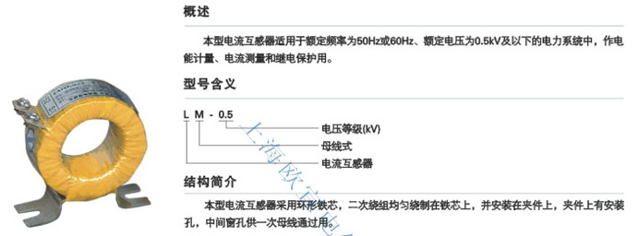

二、LM-0.5技术数据：
1:额定一次电流:30,50,75,100,150,200,300,400,600A;
2:额定一次电流:5A ;
3:准确级次及额定负荷：准确级次为0.5级。额定负荷为5VA，10VA等。
型 号 | 额定电流比 | 内孔直径
LM-0.5 | 800/5 | 110
LM-0.5 | 1000/5 | 110
LM-0.5 | 1500/5 | 110
LM-0.5 | 2000/5 | 106
LM-0.5 | 3000/5 | 150
LM-0.5 | 4000/5 | 140
LM-0.5 | 5000/5 | 140
LM-0.5 | 6000/5 | 140

三、LM-0.5电流互感器参数、外形及结构尺寸图
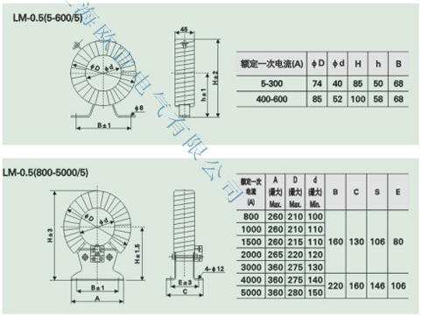
本文地址：http://www.dqdg.cc/LM-0.5-138.html

